安装及运行说明
- 把这个压缩包Resnet in matlab解压之后放到matlab工作路径里，再把图片路径改成工作路径就能运行了。
- 但是需要下载matlab的deep learning toolbox工具箱，运行的时候会有提示。
- 如果APP里有这个工具箱的话，点运行就会在下面的命令框里出现安装resnet的提醒，点进去安装就行。

将安装包Resnet in matlab解压到MATLAB子目录下的文件夹Resnet in matlab中

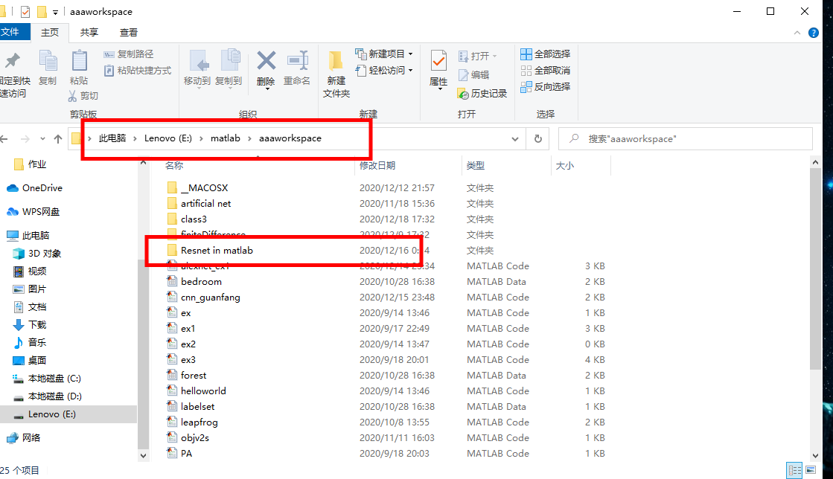

点开文件夹Resnet in matlab出现下图，MerchData为训练和测试数据文件夹

将MerchData训练和测试数据文件夹点开后，出现下图，每类数据在一个文件夹中

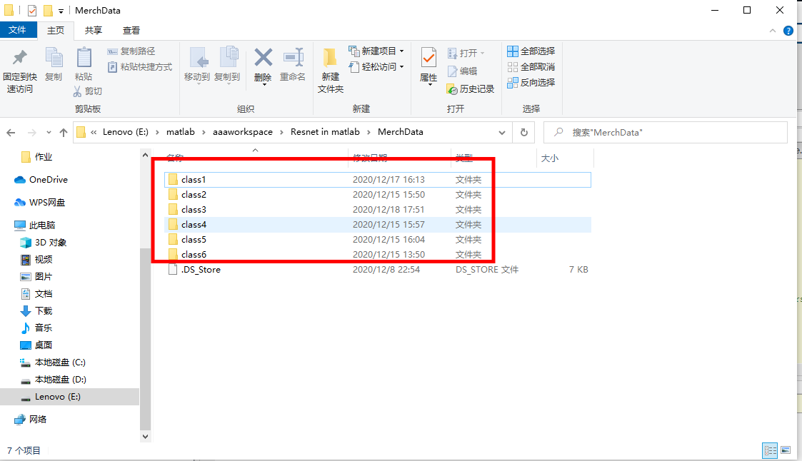

将图2中4个文件打开，则Matlab自动打开， 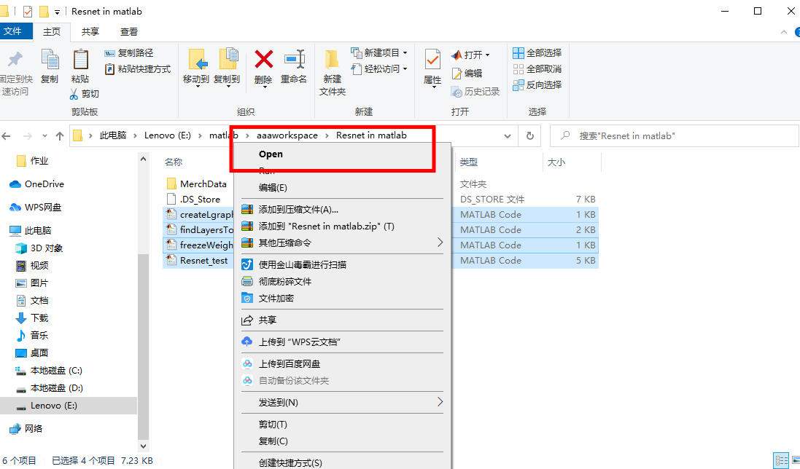

出现下图，在该图中可以改数据集名字，交叉检验的比例，网络的层数。
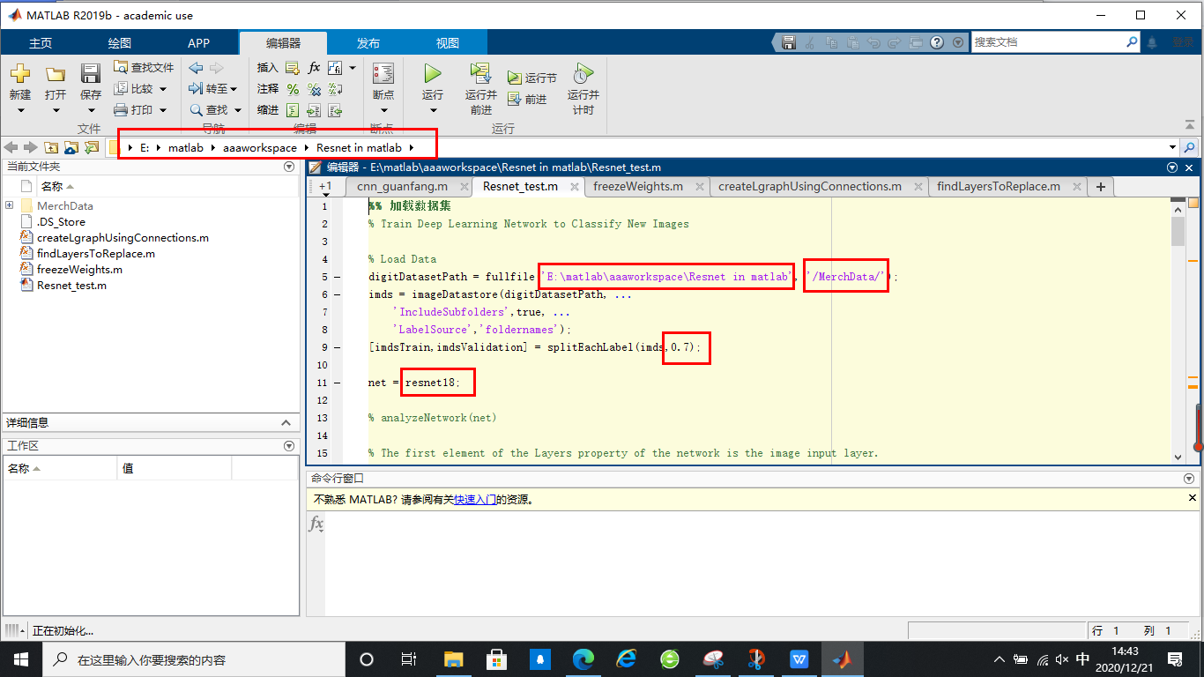

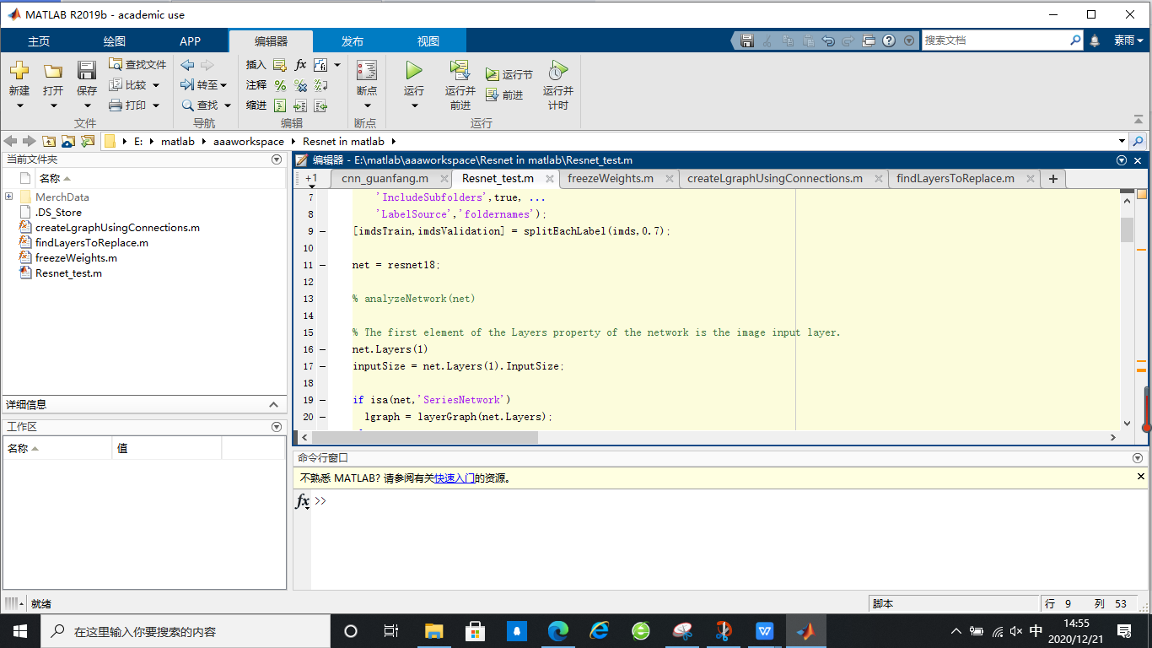

在下图中可以改训练参数
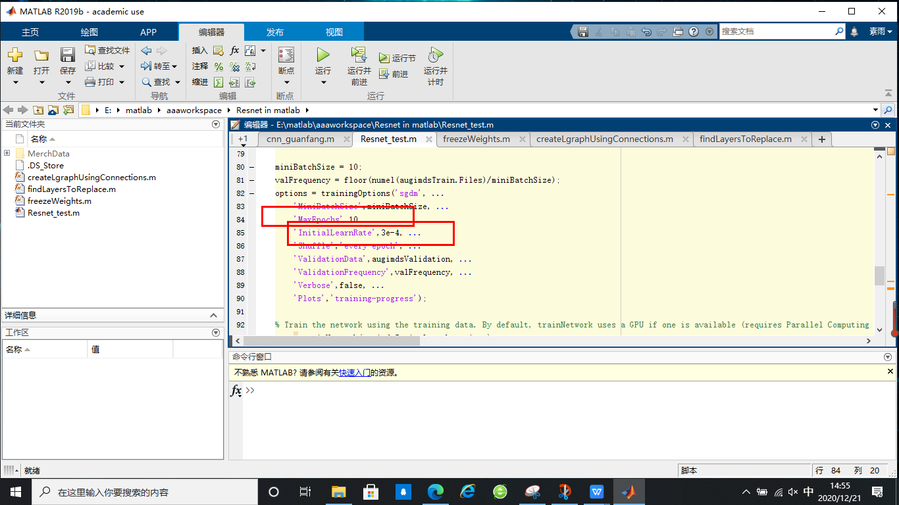

下图中显示网络运行的结果，ACCURACY正确率
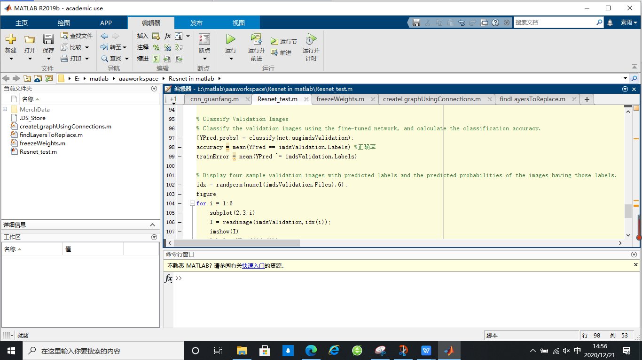

下图为网络运行后，自动弹出的运行结果界面。
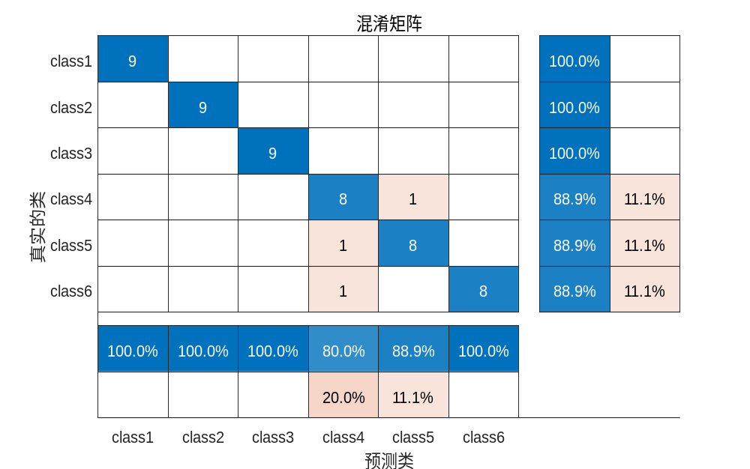

如果要进行仿真，图片可以复制到本地磁盘的任意位置，命令添加到.m文件的最后，路径改一下就行了

%这几句命令放在Resnet_test.m 的最下面
newImagesPath = fullfile('C:\Users\Administrator\Desktop\sim2.jpg');
%用于仿真的图片路径，如果像用自己的图片，要把大小调整为224×224
newImages = imageDatastore(newImagesPath, ...
'IncludeSubfolders',true);
Y = classify(net,newImages)

下面是一张调整好尺寸的图片，可以直接使用


